

**Шетелде Қазақстан Республикасы азаматтарының азаматтық хал актілерін тіркеу мәселелері бойынша мемлекеттік көрсетілетін қызметтер регламенттерін бекіту туралы**

***Күшін жойған***

Қазақстан Республикасы Сыртқы істер министрінің 2018 жылғы 22 қазандағы № 11-1-4/475 бұйрығы. Қазақстан Республикасының Әділет министрлігінде 2018 жылғы 8 қарашада № 17709 болып тіркелді. Күші жойылды - Қазақстан Республикасы Сыртқы істер министрінің 2020 жылғы 12 маусымдағы № 11-1-4/192 бұйрығымен.

      Ескерту. Күші жойылды – ҚР Сыртқы істер министрінің 12.06.2020 № 11-1-4/192 (алғашқы ресми жарияланған күнінен кейін күнтізбелік он күн өткен соң қолданысқа енгізіледі) бұйрығымен.

      "Мемлекеттік көрсетілетін қызметтер туралы" 2013 жылғы 15 сәуірдегі Қазақстан Республикасы Заңының 10-бабының 2) тармақшасына сәйкес БҰЙЫРАМЫН:

      1. Қоса беріліп отырған:

      1) осы бұйрыққа 1-қосымшаға сәйкес "Шетелде баланың тууын мемлекеттік тіркеу" мемлекеттік көрсетілетін қызмет регламенті;

      2) осы бұйрыққа 2-қосымшаға сәйкес "Шетелде әке (ана) болуды анықтауды мемлекеттік тіркеу" мемлекеттік көрсетілетін қызмет регламенті;

      3) осы бұйрыққа 3-қосымшаға сәйкес "Шетелде неке қиюды (ерлі-зайыпты болуды) мемлекеттік тіркеу" мемлекеттік көрсетілетін қызмет регламенті;

      4) осы бұйрыққа 4-қосымшаға сәйкес "Шетелде некені (ерлі-зайыптылықты) бұзуды мемлекеттік тіркеу" мемлекеттік көрсетілетін қызмет регламенті;

      5) осы бұйрыққа 5-қосымшаға сәйкес "Шетелде бала асырап алуды мемлекеттік тіркеу" мемлекеттік көрсетілетін қызмет регламенті;

      6) осы бұйрыққа 6-қосымшаға сәйкес "Шетелде атын, әкесінің атын, тегін ауыстыруды мемлекеттік тіркеу" мемлекеттік көрсетілетін қызмет регламенті;

      7) осы бұйрыққа 7-қосымшаға сәйкес "Шетелде қайтыс болуды мемлекеттік тіркеу" мемлекеттік көрсетілетін қызмет регламенті бекітілсін.

      2. Қазақстан Республикасы Сыртқы істер министрлігінің Консулдық қызмет департаменті:

      1) осы бұйрықты Қазақстан Республикасының заңнамасында белгіленген тәртіппен Қазақстан Республикасы Әділет министрлігінде мемлекеттік тіркеуді;

      2) осы бұйрықты Қазақстан Республикасы Әділет министрлігінде мемлекеттік тіркеу күнінен бастап күнтізбелік он күн ішінде оның қазақ және орыс тілдеріндегі қағаз және электрондық түрдегі көшірмелерін Қазақстан Республикасы Нормативтік құқықтық актілерінің эталондық бақылау банкіне ресми жариялау және енгізу үшін "Республикалық құқықтық ақпарат орталығы" шаруашылық жүргізу құқығындағы республикалық мемлекеттік кәсіпорнына жіберуді;

      3) осы бұйрықты Қазақстан Республикасы Сыртқы істер министрлігінің ресми интернет-ресурсына орналастыруды;

      4) осы бұйрық Қазақстан Республикасы Әділет министрлігінде мемлекеттік тіркелуден кейін он жұмыс күні ішінде осы тармақтың 1), 2), 3) тармақшаларында көзделген іс-шаралардың орындалуы туралы мәліметтерді Қазақстан Республикасы Сыртқы істер министрлігінің Құқықтық сараптама басқармасына ұсынуды қамтамасыз етсін.

      3. Осы бұйрықтың орындалуын бақылау жетекшілік ететін Қазақстан Республикасы Сыртқы істер министрінің орынбасарына жүктелсін.

      4. Осы бұйрық алғашқы ресми жарияланған күнінен кейін күнтізбелік он күн өткен соң қолданысқа енгізіледі.

|  |  |
| --- | --- |
| *Қазақстан Республикасының* *Сыртқы істер министрі* | *Қ. Әбдірахманов* |

|  |  |
| --- | --- |
|  | Қазақстан Республикасы Сыртқы істер министрінің 2018 жылғы 22 қазандағы № 11-1-4/475 бұйрығына 1-қосымша |

**"Шетелде баланың тууын мемлекеттік тіркеу" мемлекеттік көрсетілетін қызмет регламенті**

**1-тарау. Жалпы ережелер**

      1. Қазақстан Республикасының шет елдердегі мекемелері (бұдан әрі – көрсетілетін қызметті беруші) "Шетелде баланың тууын мемлекеттік тіркеу" мемлекеттік көрсетілетін қызметін (бұдан әрі – мемлекеттік қызмет) Қазақстан Республикасы Сыртқы істер министрінің 2018 жылғы 16 мамырдағы № 11-1-4/183 бұйрығымен бекітілген "Шетелде баланың тууын мемлекеттік тіркеу" мемлекеттік қызмет регламенті (Нормативтік құқықтық актілерді мемлекеттік тіркеу тізілімінде № 17089 болып тіркелген) (бұдан әрі – Стандарт) негізінде көрсетеді.

      Құжаттарды қабылдау және мемлекеттік қызмет көрсету нәтижелерін беру көрсетілетін қызметті беруші арқылы жүзеге асырылады.

      2. Мемлекеттік қызметті көрсету нысаны: қағаз түрінде.

      3. Мемлекеттік қызметті көрсету нәтижесі – туу туралы куәлігі не Стандарттың 10-тармағына сәйкес мемлекеттік қызмет көрсетуден бас тарту туралы дәлелді жауап.

      4. Мемлекеттік қызмет көрсету нәтижесін беру нысаны: қағаз түрінде.

**2-тарау. Мемлекеттік қызметті көрсету процесінде көрсетілетін қызметті берушінің құрылымдық бөлімшелерінің (қызметкерлерінің) іс-қимыл тәртібінің сипаттамасы**

      5. Жеке тұлғаның (бұдан әрі – көрсетілетін қызметті алушы) не оның өкілдікке өкілеттігін растайтын құжаттарды ұсынған заңды өкілінің өтінішінің болуы мемлекеттік қызметті көрсету рәсімін (іс-қимылды) бастауға негіз болып табылады.

      6. Мемлекеттік қызмет көрсету процесінің құрамына кіретін әрбір рәсімнің (іс-қимылдың) мазмұны, оның орындалу ұзақтығы:

      1-рәсім (іс-қимыл) – көрсетілетін қызметті берушінің құжаттарды қабылдауы және тіркеуі – 1 (бір) жұмыс күні;

      2-рәсім (іс-қимыл) – көрсетілетін қызметті берушінің құжаттарды қарауы және тексеруі, "АХАЖ" Тіркеу пункті" ақпараттық жүйесінде (бұдан әрі – "АХАЖ" ТП" АЖ) актілік жазбаны толтыру үшін олардың сканерленген көшірмелерін электрондық пошта арқылы Қазақстан Республикасы Сыртқы істер министрлігінің (бұдан әрі – ҚР СІМ) уәкілетті қызметкеріне жіберуі – 1 (бір) жұмыс күні;

      3-рәсім (іс-қимыл) – ҚР СІМ уәкілетті қызметкерінің "АХАЖ" ТП" АЖ-да азаматтық хал актіні толтыруы, тіркеуі және электрондық пошта арқылы көрсетілетін қызметті берушіге толтырылған актілік жазбаны жіберуі – 2 (екі) жұмыс күні;

      4-рәсім (іс-қимыл) – көрсетілетін қызметті берушінің туу туралы куәлікті ресімдеуі не мемлекеттік қызмет көрсетуден бас тарту туралы дәлелді жауап беруі – 1 (бір) жұмыс күні.

      7. Мемлекеттік қызмет көрсету рәсімінің нәтижесі келесі рәсімдердің (іс-қимылды) орындалуын бастауға негіз болады:

      1-рәсім (іс-қимыл) бойынша – құжаттардың қабылданғаны туралы өтініштің көшірмесіне белгі қою;

      2-рәсім (іс-қимыл) бойынша – "АХАЖ" ТП" АЖ-да актілік жазбаны толтыру үшін ҚР СІМ уәкілетті қызметкеріне құжаттарды жолдау жөнінде көрсетілетін қызметті берушінің шешімі;

      3-рәсім (іс-қимыл) бойынша – "АХАЖ" ТП" АЖ-да баланың тууын тіркеу туралы актілік жазба;

      4-рәсім (іс-қимыл) бойынша – туу туралы куәлік не Стандарттың 10-тармағына сәйкес мемлекеттік қызмет көрсетуден бас тарту туралы дәлелді жауап.

      Мемлекеттік қызмет алдын ала жазылусыз және жедел қызмет көрсетусіз кезек күту тәртібінде көрсетіледі.

**3-тарау. Мемлекеттік қызмет көрсету процесінде көрсетілетін қызметті берушінің құрылымдық бөлімшелерінің (қызметкерлерінің) өзара іс-қимыл тәртібінің сипаттамасы**

      8. Мемлекеттік қызмет көрсету процесіне көрсетілетін қызметті беруші консулдық лауазымды адамы және ҚР СІМ уәкілетті қызметкері қатысады.

      9. Мемлекеттік қызметті көрсету үшін қажетті рәсімдердің (іс-қимылдардың) реттілігін сипаттау:

      көрсетілетін қызметті беруші консулдық лауазымды адам көрсетілетін қызметті алушының құжаттарын қабылдауды, тіркеуді жүзеге асырады – 1 (бір) жұмыс күні;

      көрсетілетін қызметті беруші консулдық лауазымды адам көрсетілетін қызметті алушының келіп түскен құжаттарын қарастырады және олардың 2011 жылғы 26 желтоқсандағы "Неке (ерлі-зайыптылық) және отбасы туралы" Қазақстан Республикасы Кодексіне, Қазақстан Республикасы Әділет министрінің 2015 жылғы 25 ақпандағы № 112 бұйрығымен бекітілген Азаматтық хал актілерін мемлекеттік тіркеуді ұйымдастыру, азаматтық хал актілерінің жазбаларына өзгерістер енгізу, қалпына келтіру, күшін жою тәртібі қағидаларына (Нормативтік құқықтық актілерді мемлекеттік тіркеу тізілімінде № 10764 болып тіркелді), сондай-ақ Стандарттың 9-тармағына сәйкестігін тексереді және олардың сканерленген көшірмелерін электрондық пошта арқылы одан әрі "АХАЖ" ТП" АЖ-да актілік жазбаны толтыру үшін ҚР СІМ уәкілетті қызметкеріне жібереді – 1 (бір) жұмыс күні;

      ҚР СІМ уәкілетті қызметкері "АХАЖ" ТП" АЖ-да азаматтық хал актіні толтырады, тіркейді және толтырылған актілік жазбаны көрсетілетін қызметті берушіге электрондық пошта арқылы жібереді – 2 (екі) жұмыс күні;

      көрсетілетін қызметті беруші консулдық лауазымды адам көрсетілетін қызметті алушыға туу туралы куәлікті ресімдейді не бас тарту туралы дәлелді жауап береді – 1 (бір) жұмыс күні.

      10. Мемлекеттік қызмет көрсету процесінде көрсетілетін қызметті берушінің құрылымдық бөлімшелерінің (қызметкерлерінің) рәсімдері (іс-қимылды), өзара іс-қимылдары реттілігін толық сипаттау және мемлекеттік қызмет көрсету процесінде ақпараттық жүйелерді пайдалану тәртібін сипаттау осы Регламентке қосымшаға сәйкес мемлекеттік қызмет көрсетудің бизнес-процестерінің анықтамалығында келтірілген.

|  |  |
| --- | --- |
|  | "Шетелде баланың тууын мемлекеттік тіркеу" мемлекеттік қызмет көрсету регламентіне қосымша |

**Мемлекеттік қызмет көрсетудің бизнес-процестерінің анықтамалығы**

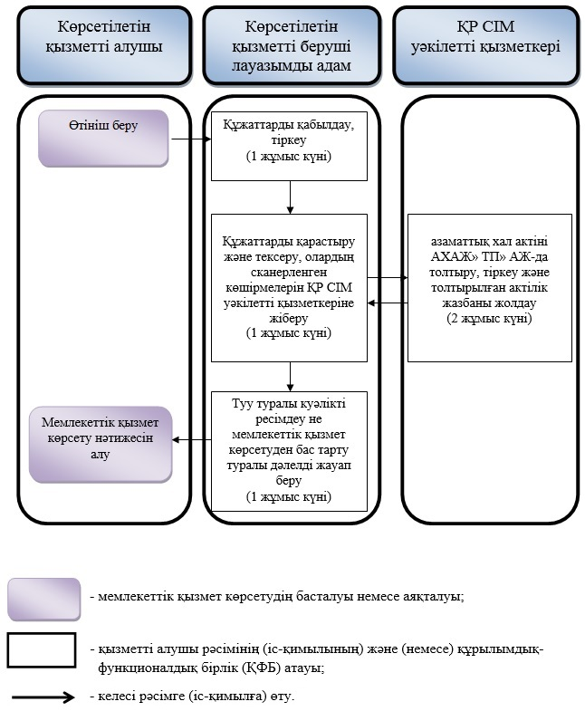

|  |  |
| --- | --- |
|  | Қазақстан Республикасы Сыртқы істер министрінің 2018 жылғы 22 қазандағы № 11-1-4/475 бұйрығына 2-қосымша |

**"Шетелде әке (ана) болуды анықтауды мемлекеттік тіркеу" мемлекеттік көрсетілетін қызмет регламенті**

**1-тарау. Жалпы ережелер**

      1. Қазақстан Республикасының шет елдердегі мекемелері (бұдан әрі – көрсетілетін қызметті беруші) "Шетелде әке (ана) болуды анықтауды мемлекеттік тіркеу" мемлекеттік көрсетілетін қызметін (бұдан әрі – мемлекеттік қызмет) Қазақстан Республикасы Сыртқы істер министрінің 2018 жылғы 16 мамырдағы № 11-1-4/183 бұйрығымен бекітілген "Шетелде әке (ана) болуды анықтауды мемлекеттік тіркеу" мемлекеттік қызмет стандарты (Нормативтік құқықтық актілерді мемлекеттік тіркеу тізілімінде № 17089 болып тіркелген) (бұдан әрі – Стандарт) негізінде көрсетеді.

      Құжаттарды қабылдау және мемлекеттік қызмет көрсету нәтижелерін беру көрсетілетін қызметті беруші арқылы жүзеге асырылады.

      2. Мемлекеттік қызметті көрсету нысаны: қағаз түрінде.

      3. Мемлекеттік қызметті көрсету нәтижесі – әке (ана) болуды анықтау туралы куәлік не Стандарттың 10-тармағына сәйкес мемлекеттік қызмет көрсетуден бас тарту туралы дәлелді жауап.

      4. Мемлекеттік қызмет көрсету нәтижесін беру нысаны: қағаз түрінде.

**2-тарау. Мемлекеттік қызметті көрсету процесінде көрсетілетін қызметті берушінің құрылымдық бөлімшелерінің (қызметкерлерінің) іс-қимыл тәртібін сипаттау**

      5. Жеке тұлғаның (бұдан әрі – көрсетілетін қызметті алушы) не оның өкілдікке өкілеттігін растайтын құжаттарды ұсынған заңды өкілінің өтінішінің болуы мемлекеттік қызметті көрсету рәсімін (іс-қимылды) бастауға негіз болып табылады.

      6. Мемлекеттік қызмет көрсету процесінің құрамына кіретін әрбір рәсімнің (іс-қимылдың) мазмұны, оның орындалу ұзақтығы:

      1-рәсім (іс-қимыл) – көрсетілетін қызметті берушінің құжаттарды қабылдауы, тексеруі және тіркеуі – 1 (бір) жұмыс күні;

      2-рәсім (іс-қимыл) – көрсетілетін қызметті берушінің құжаттарын қарау және талдау жүргізу – 3 (үш) жұмыс күні;

      3-рәсім (іс-қимыл) – көрсетілетін қызметті берушінің азаматтық хал актіні тіркеуі, әке (ана) болуды анықтау туралы куәлікті ресімдеуі не көрсетілетін қызметті алушыға мемлекеттік қызмет көрсетуден бас тарту туралы дәлелді жауап беруі – 1 (бір) жұмыс күні.

      7. Мемлекеттік қызмет көрсету рәсімінің нәтижесі келесі рәсімдердің (іс-қимылды) орындалуын бастауға негіз болады:

      1-рәсім (іс-қимыл) бойынша – құжаттардың қабылданғаны туралы өтініштің көшірмесіне белгі қою;

      2-рәсім (іс-қимыл) бойынша – көрсетілетін қызметті беруші консулдық лауазымды адамының азаматтық хал актіні тіркеу жөніндегі шешімі;

      3-рәсім (іс-қимыл) бойынша – азаматтық хал актісі және әке (ана) болуды анықтау туралы куәлік не Стандарттың 10-тармағына сәйкес мемлекеттік қызмет көрсетуден бас тарту туралы дәлелді жауап.

      Мемлекеттік қызмет алдын ала жазылусыз және жедел қызмет көрсетусіз кезек күту тәртібінде көрсетіледі.

**3-тарау. Мемлекеттік қызмет көрсету процесінде көрсетілетін қызметті берушінің құрылымдық бөлімшелерінің (қызметкерлерінің) өзара іс-қимыл тәртібін сипаттау**

      8. Мемлекеттік қызмет көрсету процесіне көрсетілетін қызметті беруші консулдық лауазымды адам қатысады.

      9. Мемлекеттік қызметті көрсету үшін қажетті рәсімдердің (іс-қимылдардың) реттілігін сипаттау:

      көрсетілетін қызметті беруші консулдық лауазымды адам көрсетілетін қызметті алушының құжаттарын қабылдауды, тексеруді және тіркеуді жүзеге асырады – 1 (бір) жұмыс күні;

      көрсетілетін қызметті беруші консулдық лауазымды адам көрсетілетін қызметті алушының келіп түскен құжаттарын қарастырады және олардың 2011 жылғы 26 желтоқсандағы "Неке (ерлі-зайыптылық) және отбасы туралы" Қазақстан Республикасы Кодексіне, Қазақстан Республикасы Әділет министрінің 2015 жылғы 25 ақпандағы № 112 бұйрығымен бекітілген Азаматтық хал актілерін мемлекеттік тіркеуді ұйымдастыру, азаматтық хал актілерінің жазбаларына өзгерістер енгізу, қалпына келтіру, күшін жою тәртібі қағидаларына (Нормативтік құқықтық актілерді мемлекеттік тіркеу тізілімінде № 10764 болып тіркелді), сондай-ақ Стандарттың 9-тармағына сәйкестігін тексереді – 3 (үш) жұмыс күні;

      көрсетілетін қызметті беруші консулдық лауазымды адам азаматтық хал актіні тіркейді, көрсетілетін қызметті алушыға әке (ана) болуды анықтау туралы куәлікті ресімдейді не бас тарту туралы дәлелді жауап береді – 1 (бір) жұмыс күні.

      10. Мемлекеттік қызмет көрсету процесінде көрсетілетін қызметті берушінің құрылымдық бөлімшелерінің (қызметкерлерінің) рәсімдері (іс-қимылы), өзара іс-қимылдары реттілігін толық сипаттау және мемлекеттік қызмет көрсету процесінде ақпараттық жүйелерді пайдалану тәртібін сипаттау осы Регламентке қосымшаға сәйкес мемлекеттік қызмет көрсетудің бизнес-процестерінің анықтамалығында келтірілген.

|  |  |
| --- | --- |
|  | "Шетелде әке (ана) болуды анықтауды мемлекеттік тіркеу" мемлекеттік қызмет көрсету регламентіне қосымша |

**Мемлекеттік қызмет көрсетудің бизнес-процестерінің анықтамалығы**

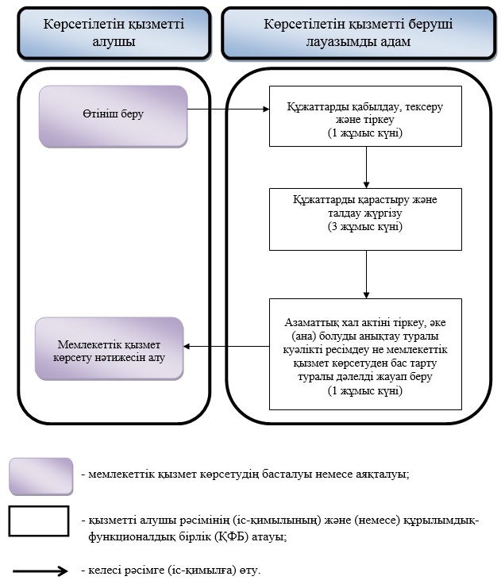

|  |  |
| --- | --- |
|  | Қазақстан Республикасы Сыртқы істер министрінің 2018 жылғы 22 қазандағы № 11-1-4/475 бұйрығына 3-қосымша |

**"Шетелде неке қиюды (ерлі-зайыпты болуды) мемлекеттік тіркеу" мемлекеттік көрсетілетін қызмет регламенті**

**1-тарау. Жалпы ережелер**

      1. Қазақстан Республикасының шет елдердегі мекемелері (бұдан әрі – көрсетілетін қызметті беруші) "Шетелде неке қиюды (ерлі-зайыпты болуды) мемлекеттік тіркеу" мемлекеттік көрсетілетін қызметін (бұдан әрі – мемлекеттік қызмет) Қазақстан Республикасы Сыртқы істер министрінің 2018 жылғы 16 мамырдағы № 11-1-4/183 бұйрығымен бекітілген "Шетелде неке қиюды (ерлі-зайыпты болуды) мемлекеттік тіркеу" мемлекеттік қызмет стандарты (Нормативтік құқықтық актілерді мемлекеттік тіркеу тізілімінде № 17089 болып тіркелген) (бұдан әрі – Стандарт) негізінде көрсетеді.

      Құжаттарды қабылдау және мемлекеттік қызмет көрсету нәтижелерін беру көрсетілетін қызметті беруші арқылы жүзеге асырылады.

      2. Мемлекеттік қызметті көрсету нысаны: қағаз түрінде.

      3. Мемлекеттік қызметті көрсету нәтижесі – неке қию (ерлі-зайыптылық) туралы куәлік не Стандарттың 10-тармағына сәйкес мемлекеттік қызмет көрсетуден бас тарту туралы дәлелді жауап.

      4. Мемлекеттік қызмет көрсету нәтижесін беру нысаны: қағаз түрінде.

**2-тарау. Мемлекеттік қызметті көрсету процесінде көрсетілетін қызметті берушінің құрылымдық бөлімшелерінің (қызметкерлерінің) іс-қимыл тәртібінің сипаттамасы**

      5. Жеке тұлғаның (бұдан әрі – көрсетілетін қызметті алушы) не оның өкілдікке өкілеттігін растайтын құжаттарды ұсынған заңды өкілінің өтінішінің болуы мемлекеттік қызмет көрсету рәсімін (іс-қимылды) бастауға негіз болып табылады.

      6. Мемлекеттік қызмет көрсету процесінің құрамына кіретін әрбір рәсімнің (іс-қимылдың) мазмұны, оның орындалу ұзақтығы:

      1-рәсім (іс-қимыл) – көрсетілетін қызметті берушінің құжаттарды қабылдауы, тексеруі және тіркеуі – 1 (бір) жұмыс күні;

      2-рәсім (іс-қимыл) – көрсетілетін қызметті берушінің құжаттарды қарауы және талдау жүргізуі – күнтізбелік 29 (жиырма тоғыз) күн не Стандарттың 4-тармағы 1) тармақшасында көзделген өзге мерзім;

      3-рәсім (іс-қимыл) – көрсетілетін қызметті берушінің азаматтық хал актіні тіркеуі, көрсетілетін қызметті алушыға неке қию (ерлі-зайыптылық) туралы куәлікті ресімдеуі не мемлекеттік қызмет көрсетуден бас тарту туралы дәлелді жауап беруі – 1 (бір) жұмыс күні.

      7. Мемлекеттік қызмет көрсету рәсімінің нәтижесі келесі рәсімдердің (іс-қимылды) орындалуын бастауға негіз болады:

      1-рәсім (іс-қимыл) бойынша – құжаттардың қабылданғаны туралы өтініштің көшірмесіне белгі қою;

      2-рәсім (іс-қимыл) бойынша – көрсетілетін қызметті беруші консулдық лауазымды адамының азаматтық хал актіні тіркеу жөніндегі шешімі;

      3-рәсім (іс-қимыл) бойынша – азаматтық хал актісі және неке қию (ерлі-зайыптылық) туралы куәлік не Стандарттың 10-тармағына сәйкес мемлекеттік қызмет көрсетуден бас тарту туралы дәлелді жауап.

      Мемлекеттік қызмет алдын ала жазылусыз және жедел қызмет көрсетусіз кезек күту тәртібінде көрсетіледі.

**3-тарау. Мемлекеттік қызмет көрсету процесінде көрсетілетін қызметті берушінің құрылымдық бөлімшелерінің (қызметкерлерінің) өзара іс-қимыл тәртібін сипаттау**

      8. Мемлекеттік қызмет көрсету процесіне көрсетілетін қызметті беруші консулдық лауазымды адам қатысады.

      9. Мемлекеттік қызметті көрсету үшін қажетті рәсімдердің (іс-қимылдардың) реттілігін сипаттау:

      көрсетілетін қызметті беруші консулдық лауазымды адам көрсетілетін қызметті алушының құжаттарын қабылдауды, тексеруді және тіркеуді жүзеге асырады – 1 (бір) жұмыс күні;

      көрсетілетін қызметті беруші консулдық лауазымды адам көрсетілетін қызметті алушының келіп түскен құжаттарын қарастырады және олардың 2011 жылғы 26 желтоқсандағы "Неке (ерлі-зайыптылық) және отбасы туралы" Қазақстан Республикасы Кодексіне, Қазақстан Республикасы Әділет министрінің 2015 жылғы 25 ақпандағы № 112 бұйрығымен бекітілген Азаматтық хал актілерін мемлекеттік тіркеуді ұйымдастыру, азаматтық хал актілерінің жазбаларына өзгерістер енгізу, қалпына келтіру, күшін жою тәртібі қағидаларына (Нормативтік құқықтық актілерді мемлекеттік тіркеу тізілімінде № 10764 болып тіркелді), сондай-ақ Стандарттың 9-тармағына сәйкестігін тексереді – күнтізбелік 30 (отыз) күн;

      көрсетілетін қызметті беруші консулдық лауазымды адам азаматтық хал актіні тіркейді, көрсетілетін қызметті алушыға неке қию (ерлі-зайыптылық) туралы куәлікті ресімдейді не бас тарту туралы дәлелді жауап береді – 1 (бір) жұмыс күні.

      10. Мемлекеттік қызмет көрсету процесінде көрсетілетін қызметті берушінің құрылымдық бөлімшелерінің (қызметкерлерінің) рәсімдері (іс-қимылдары), өзара іс-қимылдары реттілігін толық сипаттау және мемлекеттік қызмет көрсету процесінде ақпараттық жүйелерді пайдалану тәртібін сипаттау осы Регламентке қосымшаға сәйкес мемлекеттік қызмет көрсетудің бизнес-процестерінің анықтамалығында келтірілген.

|  |  |
| --- | --- |
|  | "Шетелде неке қиюды (ерлі- зайыпты болуды) мемлекеттік тіркеу" мемлекеттік қызмет көрсету регламентіне қосымша |

**Мемлекеттік қызмет көрсетудің бизнес-процестерінің анықтамалығы**

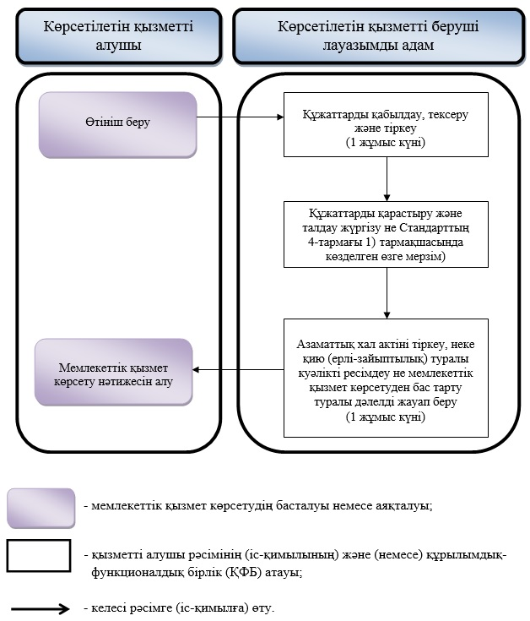

|  |  |
| --- | --- |
|  | Қазақстан Республикасы Сыртқы істер министрінің 2018 жылғы 22 қазандағы № 11-1-4/475 бұйрығына 4-қосымша |

**"Шетелде некені (ерлі-зайыптылықты) бұзуды мемлекеттік тіркеу" мемлекеттік көрсетілетін қызмет регламенті**

**1-тарау. Жалпы ережелер**

      1. Қазақстан Республикасының шет елдердегі мекемелері (бұдан әрі – көрсетілетін қызметті беруші) "Шетелде некені (ерлі-зайыптылықты) бұзуды мемлекеттік тіркеу" мемлекеттік көрсетілетін қызметін (бұдан әрі – мемлекеттік қызмет) Қазақстан Республикасы Сыртқы істер министрінің 2018 жылғы 16 мамырдағы № 11-1-4/183 бұйрығымен бекітілген "Шетелде некені (ерлі-зайыптылықты) бұзуды мемлекеттік тіркеу" мемлекеттік қызмет стандарты (Нормативтік құқықтық актілерді мемлекеттік тіркеу тізілімінде № 17089 болып тіркелген) (бұдан әрі – Стандарт) негізінде көрсетеді.

      Құжаттарды қабылдау және мемлекеттік қызмет көрсету нәтижелерін беру көрсетілетін қызметті беруші арқылы жүзеге асырылады.

      2. Мемлекеттік қызметті көрсету нысаны: қағаз түрінде.

      3. Мемлекеттік қызметті көрсету нәтижесі – некені (ерлі-зайыптылықты) бұзу туралы куәлік не Стандарттың 10-тармағына сәйкес мемлекеттік қызмет көрсетуден бас тарту туралы дәлелді жауап.

      4. Мемлекеттік қызмет көрсету нәтижесін беру нысаны: қағаз түрінде.

**2-тарау. Мемлекеттік қызметті көрсету процесінде көрсетілетін қызметті берушінің құрылымдық бөлімшелерінің (қызметкерлерінің) іс-қимыл тәртібінің сипаттамасы**

      5. Жеке тұлғаның (бұдан әрі – көрсетілетін қызметті алушы) өтінішінің болуы мемлекеттік қызмет көрсету рәсімін (іс-қимылын) бастауға негіз болып табылады.

      6. Мемлекеттік қызмет көрсету процесінің құрамына кіретін әрбір рәсімнің (іс-қимылдың) мазмұны, оның орындалу ұзақтығы:

      1-рәсім (іс-қимыл) – көрсетілетін қызметті берушінің құжаттарды қабылдауы, тексеруі және тіркеуі – 1 (бір) жұмыс күні;

      2-рәсім (іс-қимыл) – көрсетілетін қызметті берушінің құжаттарды қарауы және талдау жүргізуі – күнтізбелік 29 (жиырма тоғыз) күн не Стандарттың 4-тармағы 1) тармақшасында көзделген өзге мерзім;

      3-рәсім (іс-қимыл) – көрсетілетін қызметті берушінің азаматтық хал актіні тіркеуі, некені (ерлі-зайыптылықты) бұзу туралы куәлікті ресімдеуі не көрсетілетін қызметті алушыға мемлекеттік қызмет көрсетуден бас тарту туралы дәлелді жауап беру – 1 (бір) жұмыс күні.

      7. Мемлекеттік қызмет көрсету рәсімінің нәтижесі келесі рәсімдердің (іс-қимылды) орындалуын бастауға негіз болады:

      1-рәсім (іс-қимыл) бойынша – құжаттардың қабылданғаны туралы өтініштің көшірмесіне белгі қою;

      2-рәсім (іс-қимыл) бойынша – көрсетілетін қызметті беруші консулдық лауазымды адамының азаматтық хал актіні тіркеу жөніндегі шешімі;

      3-рәсім (іс-қимыл) бойынша – азаматтық хал актісі және некені (ерлі-зайыптылықты) бұзу туралы куәлік не Стандарттың 10-тармағына сәйкес мемлекеттік қызмет көрсетуден бас тарту туралы дәлелді жауап.

      Мемлекеттік қызмет алдын ала жазылусыз және жедел қызмет көрсетусіз кезек күту тәртібінде көрсетіледі.

**3-тарау. Мемлекеттік қызмет көрсету процесінде көрсетілетін қызметті берушінің құрылымдық бөлімшелерінің (қызметкерлерінің) өзара іс-қимыл тәртібін сипаттау**

      8. Мемлекеттік қызмет көрсету процесіне көрсетілетін қызметті беруші консулдық лауазымды адам қатысады.

      9. Мемлекеттік қызметті көрсету үшін қажетті рәсімдердің (іс-қимылдардың) реттілігін сипаттау:

      көрсетілетін қызметті беруші консулдық лауазымды адам көрсетілетін қызметті алушының құжаттарын қабылдауды, тексеруді және тіркеуді жүзеге асырады – 1 (бір) жұмыс күні;

      көрсетілетін қызметті беруші консулдық лауазымды адам көрсетілетін қызметті алушының келіп түскен құжаттарын қарастырады және олардың 2011 жылғы 26 желтоқсандағы "Неке (ерлі-зайыптылық) және отбасы туралы" Қазақстан Республикасы Кодексіне, Қазақстан Республикасы Әділет министрінің 2015 жылғы 25 ақпандағы № 112 бұйрығымен бекітілген Азаматтық хал актілерін мемлекеттік тіркеуді ұйымдастыру, азаматтық хал актілерінің жазбаларына өзгерістер енгізу, қалпына келтіру, күшін жою тәртібі қағидаларына (Нормативтік құқықтық актілерді мемлекеттік тіркеу тізілімінде № 10764 болып тіркелді), сондай-ақ Стандарттың 9-тармағына сәйкестігін тексереді – күнтізбелік 30 (отыз) күн;

      көрсетілетін қызметті беруші консулдық лауазымды адам азаматтық хал актіні тіркейді, көрсетілетін қызметті алушыға некені (ерлі-зайыптылықты) бұзу туралы куәлікті ресімдейді не бас тарту туралы дәлелді жауап береді – 1 (бір) жұмыс күні.

      10. Мемлекеттік қызмет көрсету процесінде көрсетілетін қызметті берушінің құрылымдық бөлімшелерінің (қызметкерлерінің) рәсімдері (іс-қимылдары), өзара іс-қимылдары реттілігін толық сипаттау және мемлекеттік қызмет көрсету процесінде ақпараттық жүйелерді пайдалану тәртібін сипаттау осы Регламентке қосымшаға сәйкес мемлекеттік қызмет көрсетудің бизнес-процестерінің анықтамалығында келтірілген.

|  |  |
| --- | --- |
|  | "Шетелде некені (ерлі- зайыптылықты) бұзуды мемлекеттік тіркеу" мемлекеттік қызмет көрсету регламентіне қосымша |

**Мемлекеттік қызмет көрсетудің бизнес-процестерінің анықтамалығы**

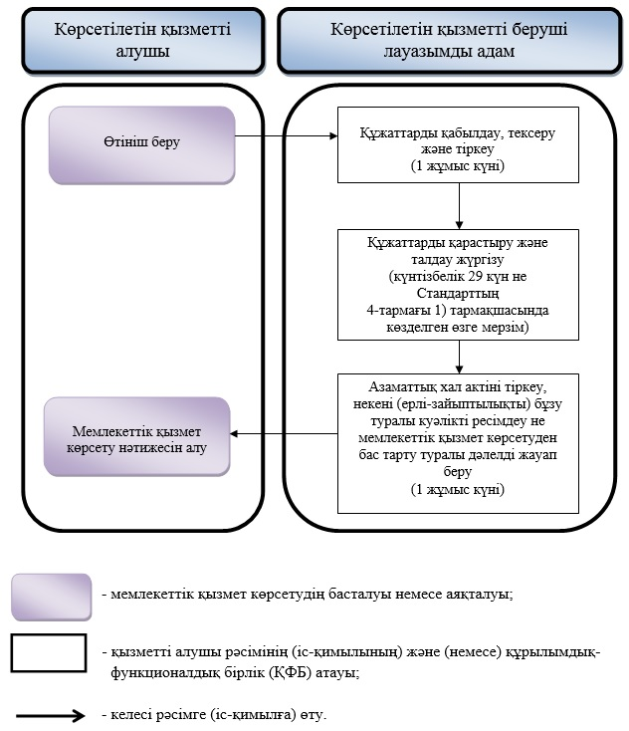

|  |  |
| --- | --- |
|  | Қазақстан Республикасы Сыртқы істер министрінің 2018 жылғы 22 қазандағы № 11-1-4/475 бұйрығына 5-қосымша |

**"Шетелде бала асырап алуды мемлекеттік тіркеу" мемлекеттік көрсетілетін қызмет регламенті**

**1-тарау. Жалпы ережелер**

      1. Қазақстан Республикасының шет елдердегі мекемелері (бұдан әрі – көрсетілетін қызметті беруші) "Шетелде бала асырап алуды мемлекеттік тіркеу" мемлекеттік көрсетілетін қызметін (бұдан әрі – мемлекеттік қызмет) Қазақстан Республикасы Сыртқы істер министрінің 2018 жылғы 16 мамырдағы № 11-1-4/183 бұйрығымен бекітілген "Шетелде бала асырап алуды мемлекеттік тіркеу" мемлекеттік қызмет стандарты (Нормативтік құқықтық актілерді мемлекеттік тіркеу тізілімінде № 17089 болып тіркелген) (бұдан әрі – Стандарт) негізінде көрсетеді.

      Құжаттарды қабылдау және мемлекеттік қызмет көрсету нәтижелерін беру көрсетілетін қызметті беруші арқылы жүзеге асырылады.

      2. Мемлекеттік қызметті көрсету нысаны: қағаз түрінде.

      3. Мемлекеттік қызметті көрсету нәтижесі – бала асырап алу туралы куәлік не Стандарттың 10-тармағына сәйкес мемлекеттік қызмет көрсетуден бас тарту туралы дәлелді жауап.

      4. Мемлекеттік қызмет көрсету нәтижесін беру нысаны: қағаз түрінде.

**2-тарау. Мемлекеттік қызметті көрсету процесінде көрсетілетін қызметті берушінің құрылымдық бөлімшелерінің (қызметкерлерінің) іс-қимыл тәртібін сипаттау**

      5. Жеке тұлғаның (бұдан әрі – көрсетілетін қызметті алушы) не оның өкілдікке өкілеттігін растайтын құжаттарды ұсынған заңды өкілінің өтінішінің болуы мемлекеттік қызметті көрсету рәсімін (іс-қимылын) бастауға негіз болып табылады.

      6. Мемлекеттік қызмет көрсету процесінің құрамына кіретін әрбір рәсімнің (іс-қимылдың) мазмұны, оның орындалу ұзақтығы:

      1-рәсім (іс-қимыл) – көрсетілетін қызметті берушінің құжаттарды қабылдауы, тексеруі және тіркеуі – 1 (бір) жұмыс күні;

      2-рәсім (іс-қимыл) – көрсетілетін қызметті берушінің құжаттарды қарауы және талдау жүргізуі – 3 (үш) жұмыс күні не Стандарттың 4-тармағы 1) тармақшасында көзделген өзге мерзім;

      3-рәсім (іс-қимыл) – көрсетілетін қызметті берушінің азаматтық хал актіні тіркеуі, бала асырап алу туралы куәлікті ресімдеуі не көрсетілетін қызметті алушыға мемлекеттік қызмет көрсетуден бас тарту туралы дәлелді жауап беруі – 1 (бір) жұмыс күні.

      7. Мемлекеттік қызмет көрсету рәсімінің нәтижесі келесі рәсімдердің (іс-қимылды) орындалуын бастауға негіз болады:

      1-рәсім (іс-қимыл) бойынша – құжаттардың қабылданғаны туралы өтініштің көшірмесіне белгі қою;

      2-рәсім (іс-қимыл) бойынша – көрсетілетін қызметті беруші консулдық лауазымды адамының азаматтық хал актіні тіркеу жөніндегі шешімі;

      3-рәсім (іс-қимыл) бойынша – азаматтық хал актісі және бала асырап алу туралы куәлік не Стандарттың 10-тармағына сәйкес мемлекеттік қызмет көрсетуден бас тарту туралы дәлелді жауап.

      Мемлекеттік қызмет алдын ала жазылусыз және жедел қызмет көрсетусіз кезек күту тәртібінде көрсетіледі.

**3-тарау. Мемлекеттік қызмет көрсету процесінде көрсетілетін қызметті берушінің құрылымдық бөлімшелерінің (қызметкерлерінің) өзара іс-қимыл тәртібін сипаттау**

      8. Мемлекеттік қызмет көрсету процесіне көрсетілетін қызметті беруші консулдық лауазымды адам қатысады.

      9. Мемлекеттік қызметті көрсету үшін қажетті рәсімдердің (іс-қимылдардың) реттілігін сипаттау:

      көрсетілетін қызметті беруші консулдық лауазымды адам көрсетілетін қызметті алушының құжаттарын қабылдауды, тексеруді және тіркеуді жүзеге асырады – 1 (бір) жұмыс күні;

      көрсетілетін қызметті беруші консулдық лауазымды адам көрсетілетін қызметті алушының келіп түскен құжаттарын қарастырады және олардың 2011 жылғы 26 желтоқсандағы "Неке (ерлі-зайыптылық) және отбасы туралы" Қазақстан Республикасы Кодексіне, Қазақстан Республикасы Әділет министрінің 2015 жылғы 25 ақпандағы № 112 бұйрығымен бекітілген Азаматтық хал актілерін мемлекеттік тіркеуді ұйымдастыру, азаматтық хал актілерінің жазбаларына өзгерістер енгізу, қалпына келтіру, күшін жою тәртібі қағидаларына (Нормативтік құқықтық актілерді мемлекеттік тіркеу тізілімінде № 10764 болып тіркелді), сондай-ақ Стандарттың 9-тармағына сәйкестігін тексереді – 3 (үш) жұмыс күні;

      көрсетілетін қызметті беруші консулдық лауазымды адам азаматтық хал актіні тіркейді және көрсетілетін қызметті алушыға бала асырап алу туралы куәлікті ресімдейді не бас тарту туралы дәлелді жауап береді – 1 (бір) жұмыс күні.

      10. Мемлекеттік қызмет көрсету процесінде көрсетілетін қызметті берушінің құрылымдық бөлімшелерінің (қызметкерлерінің) рәсімдері (іс-қимылдары), өзара іс-қимылдары реттілігін толық сипаттау және мемлекеттік қызмет көрсету процесінде ақпараттық жүйелерді пайдалану тәртібін сипаттау осы Регламентке қосымшаға сәйкес мемлекеттік қызмет көрсетудің бизнес-процестерінің анықтамалығында келтірілген.

|  |  |
| --- | --- |
|  | "Шетелде бала асырап алуды мемлекеттік тіркеу" мемлекеттік қызмет көрсету регламентіне қосымша |

**Мемлекеттік қызмет көрсетудің бизнес-процестерінің анықтамалығы**

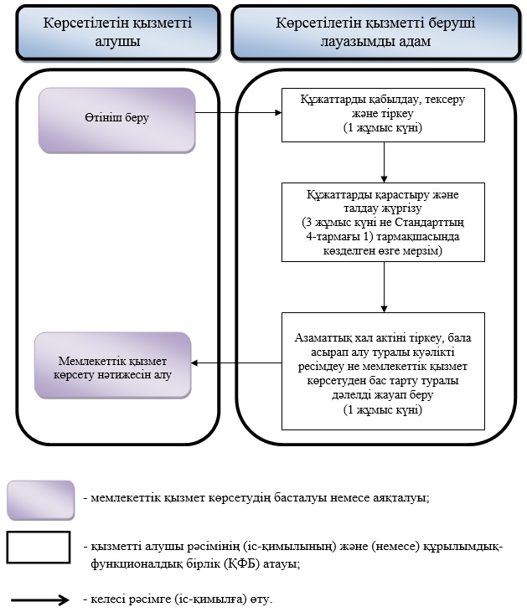

|  |  |
| --- | --- |
|  | Қазақстан Республикасы Сыртқы істер министрінің 2018 жылғы 22 қазандағы № 11-1-4/475 бұйрығына 6-қосымша |

**"Шетелде атын, әкесінің атын, тегін ауыстыруды мемлекеттік тіркеу" мемлекеттік көрсетілетін қызмет регламенті**

**1-тарау. Жалпы ережелер**

      1. Қазақстан Республикасының шет елдердегі мекемелері (бұдан әрі – көрсетілетін қызметті беруші) "Шетелде атын, әкесінің атын, тегін ауыстыруды мемлекеттік тіркеу" мемлекеттік көрсетілетін қызметін (бұдан әрі – мемлекеттік қызмет) Қазақстан Республикасы Сыртқы істер министрінің 2018 жылғы 16 мамырдағы № 11-1-4/183 бұйрығымен бекітілген "Шетелде атын, әкесінің атын, тегін ауыстыруды мемлекеттік тіркеу" мемлекеттік қызмет стандарты (Нормативтік құқықтық актілерді мемлекеттік тіркеу тізілімінде № 17089 болып тіркелген) (бұдан әрі – Стандарт) негізінде көрсетеді.

      Құжаттарды қабылдау және мемлекеттік қызмет көрсету нәтижелерін беру көрсетілетін қызметті беруші арқылы жүзеге асырылады.

      2. Мемлекеттік қызметті көрсету нысаны: қағаз түрінде.

      3. Мемлекеттік қызметті көрсету нәтижесі – атын, әкесінің атын, тегін ауыстыру туралы куәлік не Стандарттың 10-тармағына сәйкес мемлекеттік қызмет көрсетуден бас тарту туралы дәлелді жауап.

      4. Мемлекеттік қызмет көрсету нәтижесін беру нысаны: қағаз түрінде.

**2-тарау. Мемлекеттік қызметті көрсету процесінде көрсетілетін қызметті берушінің құрылымдық бөлімшелерінің (қызметкерлерінің) іс-қимыл тәртібін сипаттау**

      5. Жеке тұлғаның (бұдан әрі – көрсетілетін қызметті алушы) не оның өкілдікке өкілеттігін растайтын құжаттарды ұсынған заңды өкілінің өтінішінің болуы мемлекеттік қызметті көрсету рәсімін (іс-қимылын) бастауға негіз болып табылады.

      6. Мемлекеттік қызмет көрсету процесінің құрамына кіретін әрбір рәсімнің (іс-қимылдың) мазмұны, оның орындалу ұзақтығы:

      1-рәсім (іс-қимыл) – көрсетілетін қызметті берушінің құжаттарды қабылдауы, тексеруі және тіркеуі – 1 (бір) жұмыс күні;

      2-рәсім (іс-қимыл) – көрсетілетін қызметті алушының құжаттарын қарау және талдау жүргізу – күнтізбелік 28 (жиырма сегіз) күн не Стандарттың 4-тармағы 1) тармақшасында көзделген өзге мерзім;

      3-рәсім (іс-қимыл) – көрсетілетін қызметті берушінің азаматтық хал актіні тіркеуі, атын, әкесінің атын, тегін ауыстыру туралы куәлікті ресімдеуі не мемлекеттік қызмет көрсетуден бас тарту туралы дәлелді жауап беруі – 1 (бір) жұмыс күні.

      7. Мемлекеттік қызмет көрсету рәсімінің нәтижесі келесі рәсімдердің (іс-қимылды) орындалуын бастауға негіз болады:

      1-рәсім (іс-қимыл) бойынша – құжаттардың қабылданғаны туралы өтініштің көшірмесіне белгі қою;

      2-рәсім (іс-қимыл) бойынша – көрсетілетін қызметті беруші консулдық лауазымды адамының азаматтық хал актіні тіркеу бойынша шешімі;

      3-рәсім (іс-қимыл) бойынша – азаматтық хал актісі, атын, әкесінің атын, тегін ауыстыру туралы куәлік не Стандарттың 10-тармағына сәйкес мемлекеттік қызмет көрсетуден бас тарту туралы дәлелді жауап.

      Мемлекеттік қызмет алдын ала жазылусыз және жедел қызмет көрсетусіз кезек күту тәртібінде көрсетіледі.

**3-тарау. Мемлекеттік қызмет көрсету процесінде көрсетілетін қызметті берушінің құрылымдық бөлімшелерінің (қызметкерлерінің) өзара іс-қимыл тәртібін сипаттау**

      8. Мемлекеттік қызмет көрсету процесіне көрсетілетін қызметті беруші консулдық лауазымды адам қатысады.

      9. Мемлекеттік қызметті көрсету үшін қажетті рәсімдердің (іс-қимылдардың) реттілігін сипаттау:

      көрсетілетін қызметті беруші консулдық лауазымды адам көрсетілетін қызметті алушының құжаттарын қабылдауды, тексеруді және тіркеуді жүзеге асырады – 1 (бір) жұмыс күні;

      көрсетілетін қызметті беруші консулдық лауазымды адам көрсетілетін қызметті алушының келіп түскен құжаттарын қарастырады және олардың 2011 жылғы 26 желтоқсандағы "Неке (ерлі-зайыптылық) және отбасы туралы" Қазақстан Республикасы Кодексіне, Қазақстан Республикасы Әділет министрінің 2015 жылғы 25 ақпандағы № 112 бұйрығымен бекітілген Азаматтық хал актілерін мемлекеттік тіркеуді ұйымдастыру, азаматтық хал актілерінің жазбаларына өзгерістер енгізу, қалпына келтіру, күшін жою тәртібі қағидаларына (Нормативтік құқықтық актілерді мемлекеттік тіркеу тізілімінде № 10764 болып тіркелді), сондай-ақ Стандарттың 9-тармағына сәйкестігін тексереді – күнтізбелік 28 (жиырма сегіз) күн;

      көрсетілетін қызметті беруші консулдық лауазымды адам азаматтық хал актіні тіркейді, көрсетілетін қызметті алушыға атын, әкесінің атын, тегін ауыстыру туралы куәлікті ресімдейді не бас тарту туралы дәлелді жауап береді – 1 (бір) жұмыс күні.

      10. Мемлекеттік қызмет көрсету процесінде көрсетілетін қызметті берушінің құрылымдық бөлімшелерінің (қызметкерлерінің) рәсімдері (іс-қимылдары), өзара іс-қимылдары реттілігін толық сипаттау және мемлекеттік қызмет көрсету процесінде ақпараттық жүйелерді пайдалану тәртібін сипаттау осы Регламентке қосымшаға сәйкес мемлекеттік қызмет көрсетудің бизнес-процестерінің анықтамалығында келтірілген.

|  |  |
| --- | --- |
|  | "Шетелде атын, әкесінің атын, тегін ауыстыруды мемлекеттік тіркеу" мемлекеттік қызмет көрсету регламентіне қосымша |

**Мемлекеттік қызмет көрсетудің бизнес-процестерінің анықтамалығы**

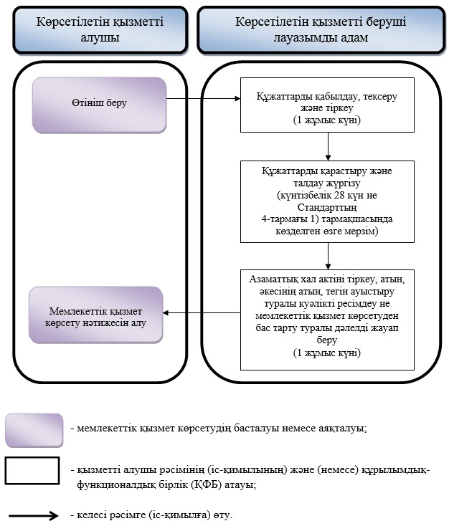

|  |  |
| --- | --- |
|  | Қазақстан Республикасы Сыртқы істер министрінің 2018 жылғы 22 қазандағы № 11-1-4/475 бұйрығына 7-қосымша |

**"Шетелде қайтыс болуды мемлекеттік тіркеу" мемлекеттік көрсетілетін қызмет регламенті**

**1-тарау. Жалпы ережелер**

      1. Қазақстан Республикасының шет елдердегі мекемелері (бұдан әрі – көрсетілетін қызметті беруші) "Шетелде қайтыс болуды мемлекеттік тіркеу" мемлекеттік көрсетілетін қызметін (бұдан әрі – мемлекеттік қызмет) Қазақстан Республикасы Сыртқы істер министрінің 2018 жылғы 16 мамырдағы № 11-1-4/183 бұйрығымен бекітілген "Шетелде қайтыс болуды мемлекеттік тіркеу" мемлекеттік қызмет стандарты (Нормативтік құқықтық актілерді мемлекеттік тіркеу тізілімінде № 17089 болып тіркелген) (бұдан әрі – Стандарт) негізінде көрсетеді.

      Құжаттарды қабылдау және мемлекеттік қызмет көрсету нәтижелерін беру көрсетілетін қызметті беруші арқылы жүзеге асырылады.

      2. Мемлекеттік қызметті көрсету нысаны: қағаз түрінде.

      3. Мемлекеттік қызметті көрсету нәтижесі – қайтыс болу туралы куәлік не Стандарттың 10-тармағына сәйкес мемлекеттік қызмет көрсетуден бас тарту туралы дәлелді жауап.

      4. Мемлекеттік қызмет көрсету нәтижесін беру нысаны: қағаз түрінде.

**2-тарау. Мемлекеттік қызметті көрсету процесінде көрсетілетін қызметті берушінің құрылымдық бөлімшелерінің (қызметкерлерінің) іс-қимыл тәртібін сипаттау**

      5. Жеке тұлғаның (бұдан әрі – көрсетілетін қызметті алушы) не оның өкілдікке өкілеттігін растайтын құжаттарды ұсынған заңды өкілінің өтінішінің болуы мемлекеттік қызметті көрсету рәсімін (іс-қимылын) бастауға негіз болып табылады.

      6. Мемлекеттік қызмет көрсету процесінің құрамына кіретін әрбір рәсімнің (іс-қимылдың) мазмұны, оның орындалу ұзақтығы:

      1-рәсім (іс-қимыл) – көрсетілетін қызметті берушінің құжаттарды қабылдауы, тексеруі және тіркеуі – 1 (бір) жұмыс күні;

      2-рәсім (іс-қимыл) – көрсетілетін қызметті алушының құжаттарын қарау және талдау жүргізу – 1 (бір) жұмыс күні;

      3-рәсім (іс-қимыл) – көрсетілетін қызметті берушінің азаматтық хал актіні тіркеуі, қайтыс болу туралы куәлікті ресімдеуі не мемлекеттік қызмет көрсетуден бас тарту туралы дәлелді жауап беруі – 1 (бір) жұмыс күні.

      7. Мемлекеттік қызмет көрсету рәсімінің нәтижесі келесі рәсімдердің (іс-қимылды) орындалуын бастауға негіз болады:

      1-рәсім (іс-қимыл) бойынша – құжаттардың қабылданғаны туралы өтініштің көшірмесіне белгі қою;

      2-рәсім (іс-қимыл) бойынша – көрсетілетін қызметті беруші консулдық лауазымды адамының азаматтық хал актіні тіркеу жөніндегі шешімі;

      3-рәсім (іс-қимыл) бойынша – азаматтық хал актісі, қайтыс болу туралы куәлік не Стандарттың 10-тармағына сәйкес мемлекеттік қызмет көрсетуден бас тарту туралы дәлелді жауап.

      Мемлекеттік қызмет алдын ала жазылусыз және жедел қызмет көрсетусіз кезек күту тәртібінде көрсетіледі.

**3-тарау. Мемлекеттік қызмет көрсету процесінде көрсетілетін қызметті берушінің құрылымдық бөлімшелерінің (қызметкерлерінің) өзара іс-қимыл тәртібін сипаттау**

      8. Мемлекеттік қызмет көрсету процесіне көрсетілетін қызметті беруші консулдық лауазымды адам қатысады.

      9. Мемлекеттік қызметті көрсету үшін қажетті рәсімдердің (іс-қимылдардың) реттілігін сипаттау:

      көрсетілетін қызметті беруші консулдық лауазымды адам көрсетілетін қызметті алушының құжаттарын қабылдауды, тексеруді және тіркеуді жүзеге асырады – 1 (бір) жұмыс күні;

      көрсетілетін қызметті беруші консулдық лауазымды адам көрсетілетін қызметті алушының келіп түскен құжаттарын қарастырады және олардың 2011 жылғы 26 желтоқсандағы "Неке (ерлі-зайыптылық) және отбасы туралы" Қазақстан Республикасы Кодексіне, Қазақстан Республикасы Әділет министрінің 2015 жылғы 25 ақпандағы № 112 бұйрығымен бекітілген Азаматтық хал актілерін мемлекеттік тіркеуді ұйымдастыру, азаматтық хал актілерінің жазбаларына өзгерістер енгізу, қалпына келтіру, күшін жою тәртібі қағидаларына (Нормативтік құқықтық актілерді мемлекеттік тіркеу тізілімінде № 10764 болып тіркелді), сондай-ақ Стандарттың 9-тармағына сәйкестігін тексереді – 1 (бір) жұмыс күні;

      көрсетілетін қызметті беруші консулдық лауазымды адам азаматтық хал актіні тіркейді, көрсетілетін қызметті алушыға қайтыс болу туралы куәлікті ресімдейді немесе мемлекеттік қызмет көрсетуден бас тарту туралы дәлелді жауап береді – 1 (бір) жұмыс күні.

      10. Мемлекеттік қызмет көрсету процесінде көрсетілетін қызметті берушінің құрылымдық бөлімшелерінің (қызметкерлерінің) рәсімдері (іс-қимылдарды), өзара іс-қимылдары реттілігін толық сипаттау және мемлекеттік қызмет көрсету процесінде ақпараттық жүйелерді пайдалану тәртібін сипаттау осы Регламентке қосымшаға сәйкес мемлекеттік қызмет көрсетудің бизнес-процестерінің анықтамалығында келтірілген.

|  |  |
| --- | --- |
|  | "Шетелде қайтыс болуды мемлекеттік тіркеу" мемлекеттік қызмет көрсету регламентіне қосымша |

**Мемлекеттік қызмет көрсетудің бизнес-процестерінің анықтамалығы**

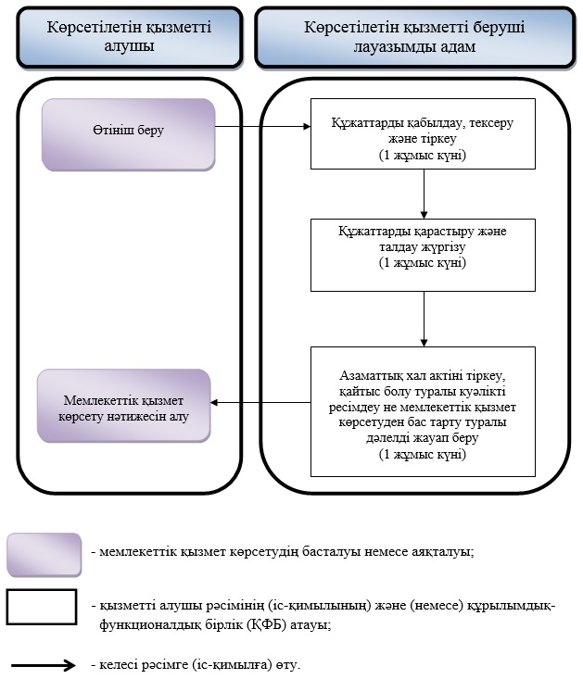

© 2012. Қазақстан Республикасы Әділет министрлігінің «Қазақстан Республикасының Заңнама және құқықтық ақпарат институты» ШЖҚ РМК